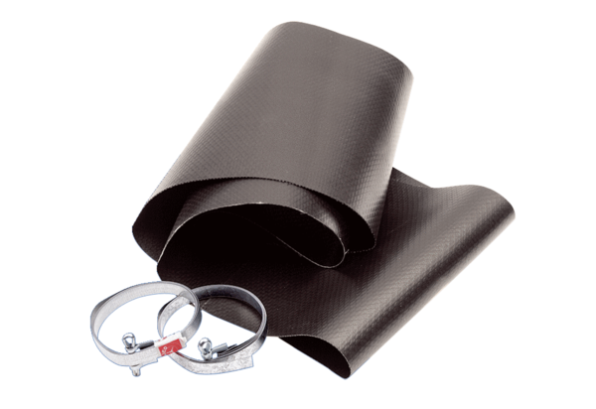Pružná manžeta EL 20Obsah dodávky: 1 kusSortiment: C
Typové číslo: 0092.0154Výrobce: MAICO

